第11课 填充颜色
一、教材分析
本课是画图中的重要内容，是学生比较感兴趣的知识，属于信息加工与表达模块教学范畴。本课是对之前所学的画图知识的延伸，同时又为后面画图程序中其他工具的使用方法学习奠定了基础。通过前几节课的学习，学生已经初步认识了画图界面，知道了每个工具的名称，能够打开画图程序，保存图像文件，调整画布大小，会用刷子、铅笔等工具画出简单的图形，更会使用“撤销命令”。根据学生的掌握情况以及平时对学生的观察，学生对画图的兴趣愈发浓厚，并且了解较多，因此，可以在课堂中加入一些拓展性内容。在这些内容中穿插讲解关于前景色和背景色的知识，指导学生更好地掌握填充工具的使用方法。通过学生的自我努力，完成一幅幅精美的图画，提高学生的审美力、观察力和想象力。
二、学情分析
本课的教学对象是小学三年级的学生。他们活泼好动，喜爱探究新鲜事物。通过前面的学习，学生对计算机有了一定的了解，掌握了鼠标器的操作方法，具备初步的自主学习能力，能对学习的知识技能进行简单的归纳总结，对操作中遇到的问题也能进行反思。在学习《填充颜色》之前，学生对程序的操作使用有一定的了解，但由于各种因素的影响，学生间有一定的差异性，教师要注意分层教学，以便让所有学生都能享受成功的喜悦。同时，由于学生的注意力难以长时间集中，教师可以适当利用演示法来讲解颜色填充步骤，不仅直观明了，更能提高学生的学习效率，从而有利于学生对新知识的理解、掌握和熟练运用。
三、教学目标与要求
1. 熟练掌握用“打开”命令打开已经保存的作品。
2. 掌握“用颜色填充”工具的使用方法。
3. 学会使用基本颜色和自定义颜色来更换颜料盒中的颜色。
4. 了解颜色1和颜色2的相关知识，学会选择合适的填充模式画图。
5. 提升学生用基本图形表现物体形象的能力。
四、教学重点与难点
1. 重点：“用颜色填充”工具的使用方法，基本颜色和自定义颜色的设置。
2. 难点：颜色1和颜色2的相关知识。
五、教学方法与手段
讲授法、自主探究法、任务驱动法、小组合作评价。
六、课时安排
安排1课时。
七、教学准备
计算机网络教学环境、多媒体课件、学习素材等。
八、教学过程
（一）导入
爱美的彩虹给自己穿了一件七色衫，众人称赞。（出示一幅没有颜色的彩虹图，如图1所示）咦，这怎么了？你能让它恢复往日光彩吗？

图1
我们美丽的家乡山清水秀，天蓝、云白、树又绿，所披的彩衣可比彩虹更加五彩缤纷。让我们一起来给自己的家乡填上美丽的颜色吧！这节课我们就一起来“填充颜色”。
出示课题：填充颜色。
【设计意图】以美丽的彩虹导入并设置情境，符合儿童的心智特点，容易激发他们的学习兴趣。多彩画面刺激学生的视觉感受，为填色作品作铺垫。
（二）讲授新课
1. 打开画图文件。
（1） 启动“画图”程序，打开“彩虹”文件。
教师：首先，要在画图程序中打开文件。（学生演示）
（2）“打开”“新建”“保存”命令比较。
教师：区分“新建”“保存”“打开”命令。（学生连线，如图2所示）
我们用“打开”命令找到了彩虹图，等学完今天所有的本领，再用“保存”命令把作品保存到计算机里。现在我们就正式开始填充颜色。
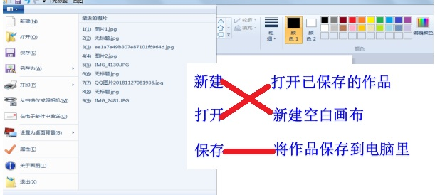
图2
2. 彩色小屋。
（1）“用颜色填充”工具的使用。
教师：观察一下工具箱，哪一个图标最像“用颜色填充”工具。
学生根据图标提示进行思考，尝试用不同颜色进行颜色填充。
第一步，单击选中“用颜色填充”工具，鼠标器变成颜料桶的形状；第二步，单击选中“颜料盒”中的颜色；第三步，鼠标器移动到要涂色的区域，单击后填充颜色。
学生尝试任务。
（2）画太阳和气球。
阳光灿烂的日子使人心情愉悦，同学们我们还可以给这幅图添加哪些装饰呢？（引导学生画太阳、气球、白云、苹果树……）
学生尝试使用“椭圆形”工具操作。
教师：“椭圆形”工具涂色有各种不同的填充模式。（如图3所示）
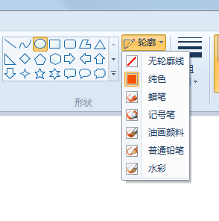
图3

学生分别演示。
观察这些模式，有空心圆、纯色、蜡笔等。
纯色可以通过鼠标指针点击颜色2填充。

同学们，用你喜欢的模式画上五颜六色的气球吧。
3. 封闭图形。
教师：同学们，在刚刚的涂色过程中有同学的操作存在一些小问题。我们可以一起来帮帮他吗？（引导他们找出气球图形的缺口，使用“放大镜”工具辅助，补线后再尝试填色，总结出“用颜色填充”工具只能给封闭图形填色的知识。）
4. 自定义颜色。
教师：其实现实生活中每一种颜色都会有深浅的差异。思考：如果现在颜料盒里的颜色无法满足你的涂色需要，我们可以怎样更换颜料盒里的颜色？
展示其他红色，引导学生发现“自定义颜色”，并探索出更多的颜色。双击颜料盒中某一种颜色，在编辑颜色窗口中可以对当前颜色进行修改。
运用更丰富的色彩让作品更有特色，完成任务。
组内的同学离开座位交流，评选作品。
在小组里评选出最出色的作品参加全班的评比。
（三）总结
同学们，这节课你们都学会了哪些知识？看得出大家学得都很认真，能够灵活运用各种工具，细节处理得也很好，整幅画的色彩搭配合理、有创意，给人以美的享受。相信今后大家一定能创作出更好的作品。
【设计意图】对本节课知识点进行汇总，对操作难点进行适当提点。再次激发学生的兴趣。
（四）板书设计
快乐涂一涂
—— 填充颜色
用颜色填充 
封闭图形 
自定义颜色

【教案设计：张璇（南京市拉萨路小学）】

